**MANUAL PARA TREINAMENTO – BELOTERO® GEL DE HIALURONATO DE SÓDIO**

**1) O QUE É BELOTERO®?**

A contração natural dos músculos da face é o fator mais importante no processo de formação das rugas e linhas de expressão, e acontece por exemplo, adjacente à boca (sulco nasolabial, “bigode chinês”), circundando a boca, na região mentoniana, adjacente aos olhos (chamados “pés de galinha”),e na região frontal e glabelar. (1,2).

As rugas dinâmicas são também chamadas de linhas de expressão e se formam somente quando fazemos expressões (por ação da contração muscular) com o rosto. As rugas estáticas, são aquelas que não dependem do movimento, e são visíveis mesmo quando estamos com a face em repouso. (3,4).

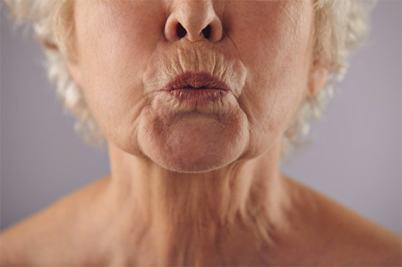 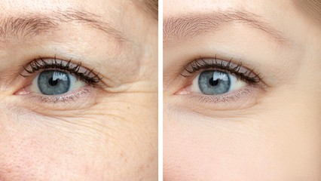

Fig 1 : (E) rugas do tipo “bigode chinês”, “código de barras” e (D) “pés de galinha”

[AS IMAGENS ACIMA DEVEM SER SUBSTITUIDAS]

BELOTERO® é um gel reticulado monofásico não animal, que contém o ácido hialurônico (gel de hialuronato de sódio). Essa substância é utilizada no preenchimento da face, com o objetivo de acrescentar volume, suavizando as rugas e hidratando profundamente a pele. (5)

Pode ser utilizado em todos os tipos de pele, e apresenta como características: ser apirogênico (livre da presença de vestígios de microrganismos como vírus, fungos e bactérias, o que remete a pureza do material); reticulado (processo que conecta as cadeias lineares do ácido hialurônico, transformando-as em uma rede tridimensional conferindo resistência e estabilidade ao produto); esterilizado; viscoelástico (capacidade do gel dissipar energia quando uma força de cisalhamento é aplicada, evitando deformação); incolor e transparente; de origem não animal, e em tampão fosfato fisiológico ( para evitar alterações do pH no local da injeção).

BELOTERO® utiliza a tecnologia CPM (Cohesive Polydensified Matrix) e tem o diferencial de vir associado ao cloridrato de lidocaína (0,3%), anestésico local que permite sua infiltração com o mínimo de desconforto álgico possível, o que confere uma grande vantagem, principalmente quando áreas mais sensíveis são tratadas. (6-8).

**2) QUAL A APRESENTAÇÃO DE BELOTERO®?**

O produto apresenta-se acondicionado em seringa de vidro pré-cheia para uso único, esterilizada por calor úmido.

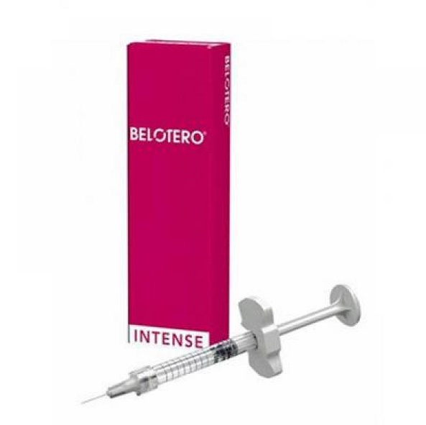 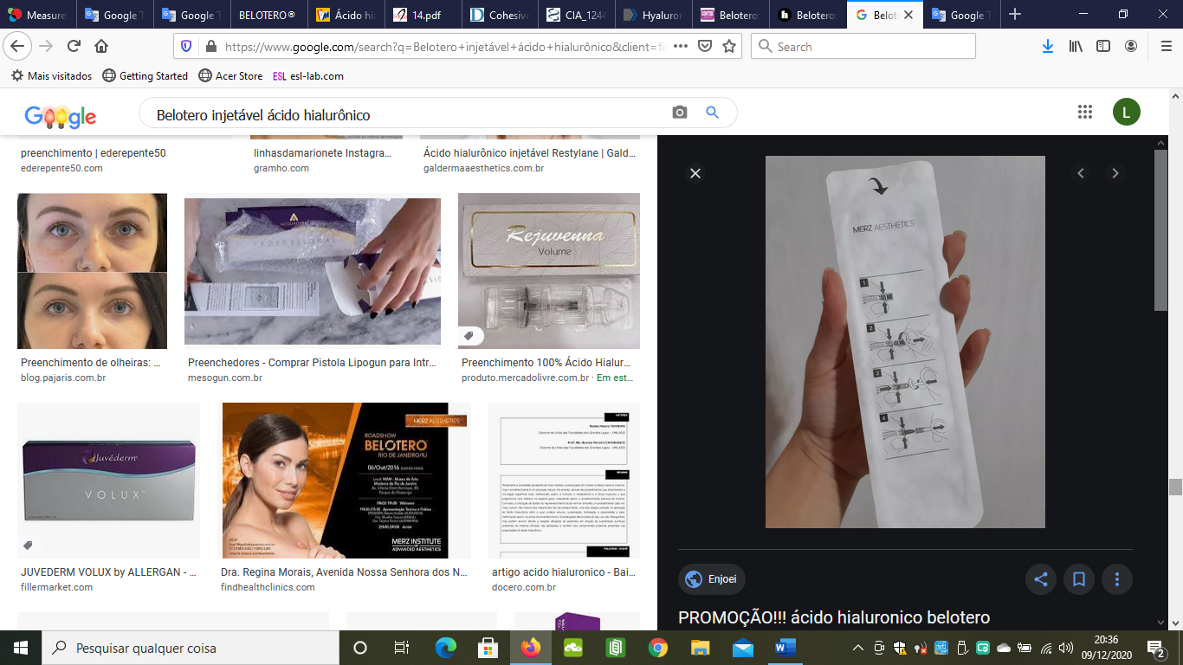

Fig 2: Características da embalagem de Belotero (Intense).

[AS IMAGENS DEVEM SER SUBSTITUÍDAS]

A embalagem do produto contém um folheto de instruções, etiquetas de rastreabilidade, uma seringa em embalagem interna com etiquetas identificáveis e duas agulhas esterilizadas de uso único. As dimensões das agulhas encontram-se especificadas na embalagem externa. Está disponível nas apresentações Soft, Balance, Intense e Volume.



Fig 3: Diferentes apresentações de BELOTERO

**3) QUAL A DIFERENÇA ENTRE BELOTERO® SOFT, BALANCE, INTENSE E VOLUME, E SUAS INDICAÇÕES?**

As diferentes quantidades do hialuronato de sódio, e suas indicações clínicas fazem a diferença entre as variantes soft, balance, intense e volume, do BELOTERO®. Todas apresentam lidocaína associada.

-Composição do BELOTERO® soft: hialuronato de sódio reticulado: 20,0 mg/ml.

-Composição do BELOTERO® balance: hialuronato de sódio reticulado: 22,5 mg/ml.

-Composição do BELOTERO® intense: hialuronato de sódio reticulado: 25,5 mg/ml

-Composição do BELOTERO® volume: hialuronato de sódio reticulado: 26,0 mg/ml

A apresentação Soft hidrata a pele e melhora a aparência das rugas mais leves. Está indicada para o tratamento das rugas ao redor dos olhos e lábios, ou na testa.

A apresentação Balance, com alto nível de coesão entre suas moléculas, está indicada nos diferentes tipos de rugas com profundidade média, como nos sulcos nasolabiais, linhas verticais dos lábios, canto da boca e linhas de Marionete (começam nos cantos da boca e se estendem em direção ao queixo),

O Belotero Intense se caracteriza por sua potente propriedade de reter água, portanto tem um efetivo poder hidratante. Está indicado para rugas mais profundas; e para aumentar o volume dos lábios, com resultado estético natural e equilibrado nessa região.

A apresentação Volume, por sua plasticidade está indicada repor volume perdido. Está indicado para remodelar e reequilibrar o perfil da face, especialmente na região das têmporas e bochecha.

-Fig 4: Locais indicados para uso de BELOTERO® Soft Lidocaine.

 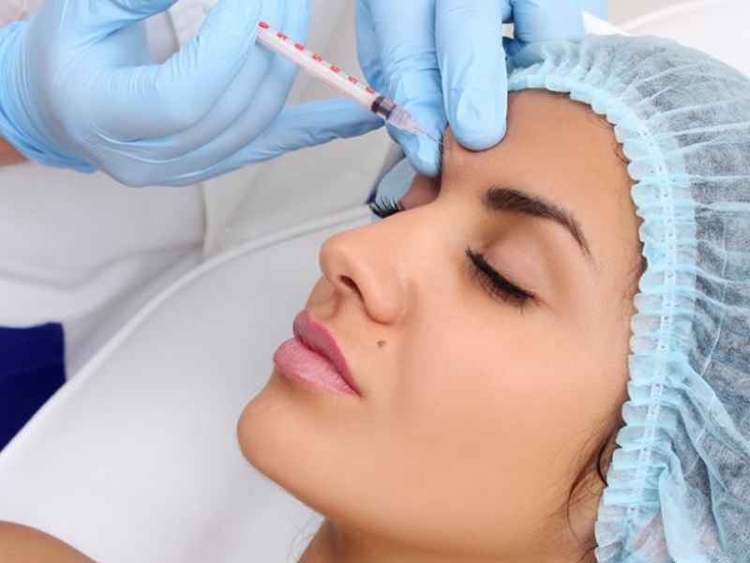

-Fig 5: Locais indicados para uso de BELOTERO® Balance Lidocaine.

 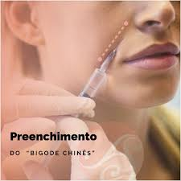

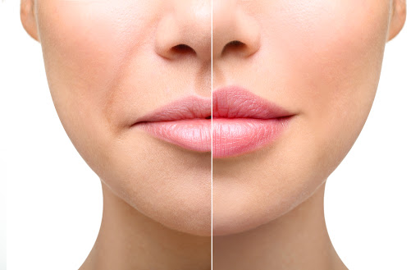 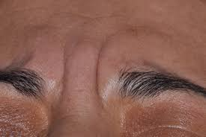

-Fig 6 :Locais indicados para uso de BELOTERO® Intense Lidocaine.

 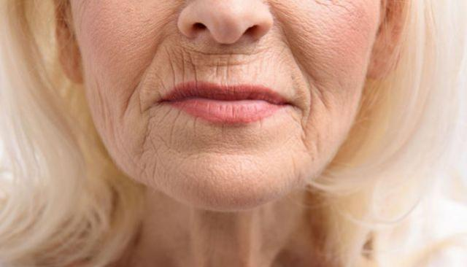

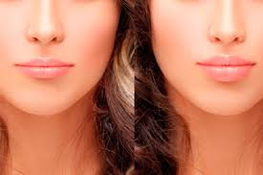 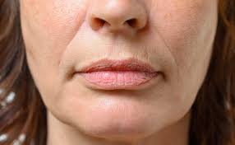

-Fig 7: Locais indicados para uso de BELOTERO® Volume Lidocaine.

 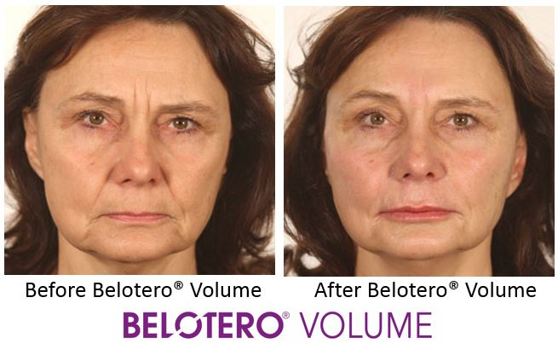

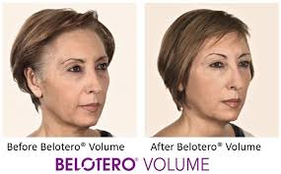

[AS IMAGENS ACIMA DEVEM SER SUBSTITUIDAS]

**4) O QUE É O ÁCIDO HIALURÔNICO?**

O ácido hialurônico é uma macromolécula (biopolímero), que se encontra distribuída por todos os tecidos neurais, epiteliais e conjuntivos, responsável por fornecer integridade estrutural a células e articulações. É um componente natural da pele, formado pelo ácido glucurônico e a N-acetilglicosamina. Apresenta textura viscosa e sustenta, preenche e hidrata a pele, mantendo-a lisa e elástica. Naturalmente a pele é rica em ácido hialurônico, mas com o passar dos anos, a pele da face apresenta sinais de ressecamento, diminuição da elasticidade, perda de volume, e o consequente aparecimento das rugas. (9)

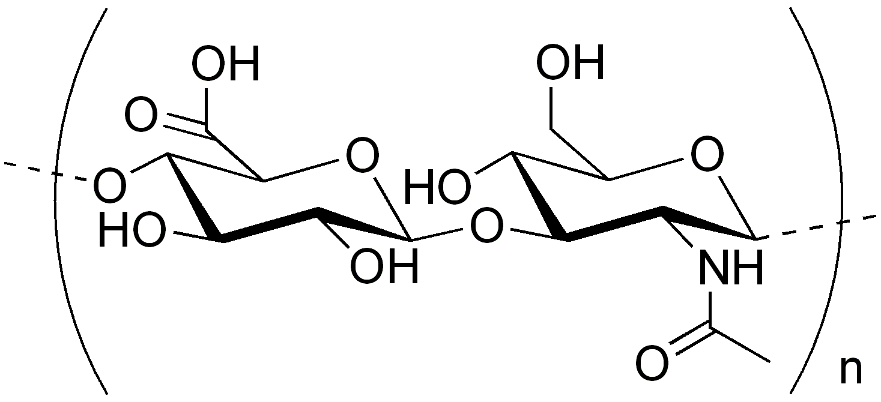

-Fig 8: Molécula do Ácido Hialurônico

Geralmente essas manifestações ocorrem após os vinte e cinco anos de idade. A infiltração local na pele da face com essa substância não apresenta rejeição local, porque é um componente fisiológico da pele. Existe um tipo de ácido hialurônico específico indicado para cada tipo de aplicação, a depender de qual região da face iremos tratar: rugas longitudinais nasolabial, rugas na região superior do lábio, nariz, ou mento. O conhecimento da molécula e das suas propriedades podem ajudar os médicos na escolha específica de qual tipo de ácido hialurônico utilizar no tratamento com infiltração na face, a partir das queixas dos pacientes. A infiltração deverá ser realizada por profissional experiente, com treinamento específico e adequado, para que os resultados finais beneficiem o paciente. Uma das principais indicações da injeção de ácido hialurônico é conferir volume remodelando o contorno e a topografia facial, além de hidratar e revitalizar a pele. (9-11)

**5) QUAL O MECANISMO DE AÇÃO DO ÁCIDO HIALURÔNICO?**

O ácido hialurônico atrai e retém a água ao seu redor, resultando em viço, firmeza e textura uniforme à pele, mesmo na presença de rugas mais profundas. (5)

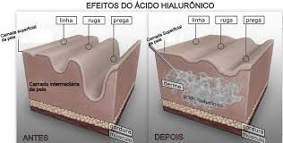

Fig 9: Efeito do ácido hialurônico

[AS IMAGENS ACIMA DEVEM SER SUBSTITUIDAS]

**6) QUAL PROFISSIONAL PODE APLICAR BELOTERO®?**

Para que o tratamento seja bem-sucedido é essencial que o profissional tenha recebido formação específica nas técnicas de injeção para o preenchimento de rugas e sulcos. É necessário também conhecimento da anatomia e fisiologia do local a ser tratado. (11)

**7) QUAIS CUIDADOS DEVERÃO SER OBSERVADOS PARA A ADEQUADA UTILIZAÇÃO DE BELOTERO®?**

- Certifique-se que o paciente não é alérgico a algum dos componentes da fórmula;

-Verifique a integridade da embalagem interior e os prazos de validade da seringa e da agulha, antes de as utilizar. Não use se o prazo de validade tiver expirado ou se a embalagem tiver sido aberta ou estiver danificada;

- Realizar a antissepsia (processo que visa reduzir ou inibir o crescimento de microrganismos) e assepsia (processo de limpeza para garantir ausência de germes como bactérias, vírus e outros microrganismos) da face;

- Recomenda-se o uso do material descartável que vem com o produto, evitando-se transferências do produto (diagrama abaixo). Se a agulha ficar obstruída e a pressão da injeção for demasiado elevada, pare a injeção e substitua a agulha;

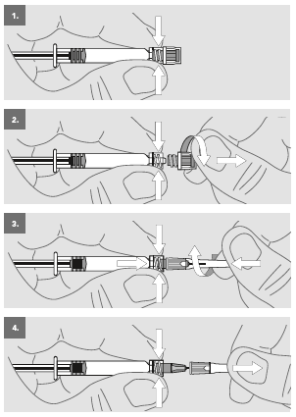

-Fig 10:Diagrama do correto manuseio de BELOTERO: adaptação da agulha na seringa (1 a 4).

-Sequência de manipulação do produto:

(1) Segure firmemente o cilindro de vidro da seringa e o adaptador Luer-lock entre o polegar e o indicador.  
(2) Agarre na tampa protetora com a outra mão e desaperte-a.  
(3) Empurre e rode a agulha na seringa até sentir resistência. Não aperte demasiado. Apertar demasiado a agulha pode levar a que o fecho Luer-lock se mova e se solte da seringa.  
(4) Continue a segurar o fecho Luer-lock e retire a bainha da agulha;

- Deverá ser injetado em pele saudável, não-inflamada e lentamente;

- A quantidade de gel a injetar depende da área a tratar e da correção pretendida. Não corrija em demasia. Massageie gentilmente a área tratada, após a injeção, de forma a distribuir o produto uniformemente;

- Apenas o gel está esterilizado, e não o exterior da seringa. BELOTERO® não deve ser utilizado em conjunto com um sistema de injeção automatizado que não seja recomendado pela MERZ. Se for usado um sistema automatizado, recomenda-se que o médico tenha lido previamente as respectivas instruções de utilização e ter formação na utilização do sistema;

- Não existem dados clínicos referentes à injeção de BELOTERO® em uma área previamente tratada com outros produtos de preenchimento;

- Elimine a seringa e o produto que sobrou após a utilização. Não volte a esterilizar e não reutilize devido aos riscos associados, incluindo infecção.

**8) QUAIS AS CONTRA-INDICAÇÕES PARA O USO DE BELOTERO®?**

BELOTERO® está contraindicado:

- Em caso de hipersensibilidade conhecida a qualquer um dos componentes do produto, especialmente ao hialuronato de sódio, ao cloridrato de lidocaína ou a anestésicos locais do tipo amida;  
- Em mulheres grávidas ou a amamentar;  
- Em pacientes jovens com idade inferior a 18 anos;  
- Em pacientes que apresentem uma infecção sistêmica;  
- Não injete BELOTERO® em áreas que apresentem problemas cutâneos do tipo inflamatório ou infecioso local (acne, herpes, etc.); (12)

- Não injete BELOTERO® nos vasos sanguíneos; (13)  
- Não injete BELOTERO® numa área previamente tratada com um preenchimento cutâneo permanente.

**9) O QUE DEVO INFORMAR E ESCLARECER AO PACIENTE, ANTES DO TRATAMENTO?**

- O paciente deve ser informado sobre o dispositivo, as contraindicações do fármaco, e possíveis efeitos secundários;

- Casos de necrose, abcessos e granulomas após injeção de hialuronato de sódio têm sido descritos na literatura. Estes potenciais riscos são raros mas devem ser considerados; (14)

- Pode ocorrer sangramento local, (o qual desaparece logo após o procedimento), hematomas, edema, ou nódulos na área tratada, que geralmente se resolvem em uma semana; (15)

- Coloração ou descoloração da pele, na área tratada;

- Os pacientes devem ser aconselhados a informar os respetivos médicos sobre quaisquer efeitos secundários que durem mais do que uma semana, para que o médico prescreva um tratamento adequado;

- A decisão quanto ao uso em pacientes portadores de doença autoimune prévia ou ativa, ou nos pacientes com alergias múltiplas graves ou choque anafilático deve ser do médico, uma vez que não existe dados clínicos disponíveis relativos à tolerância da injeção nesses pacientes. É recomendado propor a estes pacientes um teste duplo prévio e a não injeção se a doença estiver em evolução. É também recomendada a monitorização cuidada destes pacientes;

- Desaconselhável injetar BELOTERO® em pacientes, com predisposição para cicatrizes hipertróficas ou queloides;

- Na área glabelar deverá ser injetada por profissional qualificado. A injeção de preenchimentos cutâneos nesta área poderá causar oclusão vascular, isquemia e necrose locais (16). Na região periorbital deverá ser injetada por médicos com experiência e formação adequada. A injeção de preenchimentos cutâneos nesta área poderá estar associada a um aumento na frequência e gravidade dos efeitos secundários;

-

- Atletas devem ser informados que a lidocaína pode produzir resultados positivos nos testes antidopagem;

- Em pacientes com epilepsia, insuficiência cardíaca, insuficiência grave da função hepática ou disfunção renal grave ou porfiria, a decisão de injetar BELOTERO® deve ser tomada pelo médico, caso a caso, dependendo da natureza da doença e do tratamento associado;

- Pode ocorrer um aumento de hematomas, nódulos ou sangramento no local da injeção em pacientes que utilizam fármacos antitrombóticos, como a aspirina, ou medicamentos anti-inflamatórios não esteroides;

- A lidocaína pode causar vermelhidão ou hipersensibilidade locais. Em adultos saudáveis, a dose máxima total de lidocaína (sem epinefrina) não deve exceder 300 mg (ou 4,5 mg/kg) por sessão;

- O paciente deve evitar aplicar maquiagem, pelo menos, durante 12 horas após o tratamento, deve evitar saunas e exposição prolongada ao sol e raios UV durante 2 semanas após o tratamento. Os pacientes também devem evitar exercer pressão e/ou tocar na área tratada;

- Cuidado especial com pacientes com metemoglobinemia congênita, deficiência de glucose-6-fosfato desidrogenase e a receber tratamento concomitante com agentes indutores da metemoglobina.

**10) EXISTE ALGUMA INCOMPATIBILIDADE COM OS COMPONENTES DA FÓRMULA?**

O hialuronato de sódio precipita na presença de sais quaternários de amônio (tais como cloreto de benzalcônio). BELOTERO® não deve entrar em contato com essas substâncias. Não são conhecidas interações com outros anestésicos locais ou loco-regionais.

**11) COMO SE FAZ A CONSERVAÇÃO E RASTREAMENTO DO PRODUTO?**

O armazenamento se faz entre 2°C e 25°C. Proteja da luz e congelação. Evite choques mecânicos. Para o rastreamento do produto, dentro da embalagem é fornecido um conjunto de etiquetas. As etiquetas presentes no blister do produto são utilizadas para garantir a identificação, rastreabilidade e visibilidade das informações contidas na seringa. São fornecidas 3 etiquetas de rastreabilidade em português na embalagem externa do produto. Estas etiquetas devem ser afixadas da seguinte maneira: uma no prontuário clínico, outra no documento a ser entregue ao paciente, e a terceira no controle da clínica/hospital. Antes de afixar as etiquetas nos documentos correspondentes, preencher o número de lote e prazo de validade, disponíveis na embalagem do produto.

**12) COMPARATIVO COM CONCORRENTES:**

Tabela 1: comparando BELOTERO com concorrentes:

|  |  |  |
| --- | --- | --- |
|  | VANTAGENS | DESVANTAGENS |
| Belotero | -Todas as apresentações contém lidocaína  -Rápida integração à pele: efeito natural, sem nodulações palpáveis  -Efeito duradouro, não permanente  -Origem Não-animal  -Monofásico: melhor integração tecidual  -  -Intense: superior no preenchimento labial (efeito de volumização)  -Balance: pálpebra inferior (menor risco de formação de edema pós-injeção) |  |
| Restylane |  | Nem todas as apresentações tem lidocaína |
|  |  |  |
| Revanesse | Preenchimento de linhas superficiais | Baixa viscosidade: inadequado para preenchimento profundo |
| Juvederm | Apresentações com lidocaína |  |
| Hialurox | Apresentações com lidocaína | Maior edema pós-injeção imediata |
| Perfectha | Maior densidade, indicado para sustentação | Inadequado para linhas mais superficiais |

**REFERÊNCIAS BIBLIOGRÁFICAS**

1. Hillebrand GG, Liang Z, Yan X, Yoshii T. New wrinkles on wrinkling: an 8‐year longitudinal study on the progression of expression lines into persistent wrinkles. British J Dermatol. 2010; 162(6): 1233-41.

2. Fujimura T, Hotta M. T[he preliminary study of the relationship between facial movements and wrinkle formation](https://pubmed.ncbi.nlm.nih.gov/22092807/). Skin Res Technol. 2012; 18(2): 219-24.

3. Zhao Y, Feng B, Lee J, Lu N, Pierce DM. A multi-layered model of human skin elucidates mechanisms of wrinkling in the forehead. J Mechanical Behavior Biom Mat. 2020; 105: 103694.

4. Salles AG, Remigio AFN, Zacchi VBL, Saito OC,Ferreira MC. Avaliação clínica e da espessura cutânea um ano após preenchimento de ácido hialurônico Clinical and dermal thickness assessment one year after hyaluronic acid filler treatment. Rev. Bras. Cir. Plást. 2011; 26(1): 66-9.

5. Romagnoli M, Belmontesi M. Hyaluronic acid-based fillers: theory and practice. Clin Dermatol. 2008; 26(2): 123-159.

6. Gauglitz G, Steckmeier S, Pötschke J, Schwaiger H. Cohesive Polydensified Matrix® hyaluronic acid volumizer injected for cheek augmentation has additional positive effect on nasolabial folds. Clin Cosmet Invest Dermatol 2017; 10:507-513.

7. Buntrock H, Reuther T, Prager W, Kerscher M. Efficacy, safety, and patient satisfaction of a monophasic cohesive polydensified matrix versus a biphasic nonanimal stabilized hyaluronic acid filler after single injection in nasolabial folds. Dermatol Surg. 2013;39(7):1097-105.

8. Micheels P, Besse S, Sarazin D, Obamba M. Hyaluronic acid gel based on CPM technology with and without lidocaine: Is there a difference?. J Cosmet Dermatol. 2018;18(1): 36-44.

9. Tezel A, Fredrickson GH. The Science of hyaluronic acid dermal fillers. J Cosmet Laser Ther. 2008 Mar;10(1):35-42.

10. Brandt FS, Cazzaniga A. Hyaluronic acid gel fillers in the management of facial aging. Clin Inter Aging. 2008;3(1): 153-159.

11. Duranti F, Salti G, Bovani B, Calandra M, Rosati ML. Injectable hyaluronic acid gel for soft tissue augmentation. A clinical and histological study. Dermatol Surg. 1998; 24(12):1317-25.

12. Junkins-Hopkins JM. Filler complications. J Am Acad Dermatol 2010; 63(4):703-5.

13. Sánchez-Carpintero I, Candelas D, Ruiz-Rodrigues, R. Materiales de relleno: tipos, indicaciones Y complicaciones. Actas Dermosifiliogr.2010; 101(5):381-393.

14.Hönig JF, Brink U, Korabiowska M. Severe granulomatous allergic tissue reaction after hyaluronic acid injection in the treatment of facial lines and its surgical correction. J Craniof Surg. 2003; 14:197–200.

15. Lowe NJ, Maxwell CA, Patanaik R. Adverse reactions to dermal fillers: review. Dermatol Surg. 2005; 31:1616–25.

16. Kang MS, Park ES, Shin HS, Jung SG, Kim YB, Kim DW. Skin necrosis of the nasal ala after injection of dermal fillers. Dermatol Surg.2011; 37(3):375-80